云南大学数学与与统计学院
上机实践报告

课程名称：数据结构与算法实验 | 年级：2013 | 上机实践成绩：
指导教师：陆正福 | 姓名：金洋
上机实践名称：Java基本编程实验 | 学号：20131910023 | 上机实践日期：2015-3-5
上机实践编号：No.1 | 组号： | 上机实践时间： 16：17

一、实验目的
1.熟悉基本的Java编程，为数据结构与算法的学习奠定实验基础
2.熟悉教材第一章的代码片段
3.与已经学习的程序设计语言（如C语言等）做对比。

二、实验内容
1. Java程序（指独立应用程序application）的编辑、编译、运行
任意的文本编辑器可用于Java源程序的编辑，例如使用记事本编辑Universe.java。
调用 javac编译java源程序，形成字节码文件，例如 >javac Universe.java，编译通过后将出现字节码文件Universe.class
调用java解释执行java字节码文件。例如 >java Universe
2. 以类似1中的流程处理其它主讲教材第一章的java程序

3. 常用命令的使用、环境变量path、classpath的配置（选做）
4. 集成开发环境(IDE)的安装、配置、使用（选做）
在熟悉基本的命令行操作后，可以转入集成开发环境的使用，可选用Eclipse。

三、实验平台
个人计算机; Oracle/Sun Java 7 SE

四、实验记录与实验结果分析
（注意记录实验中遇到的问题。实验报告的评分依据之一是实验记录的细致程度、实验过程的真实性、实验结果的解释和分析。如果涉及实验结果截屏，应选择白底黑字。）
- 下载好JDK文件后，安装jdk-7u45-windows-i586.1454527248.exe（设安装目录位于D盘）；
- 设置Java的运行环境；
- 右击我的电脑-属性-高级-环境变量-系统属性-新建；变量名：JAVA_HOME 变量值：D:
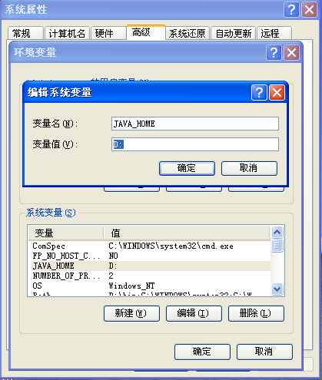
4.在系统变量找到“path”编辑，在变量值的开头键入java编译程序目录”D：\bin；”,也可以写为”%JAVA_HOME%\bin”
使用JAVA_HOME的优点在于：
①若JDK路径变化，则只需改变JAVA_HOME的变量值，不必改动path的值避免每次引用都输入很长的路径串；
②：若JDK的安装目录很长，则避免在path值中输入很长的路径串，也防止了误修改其他系统关键处的path值；
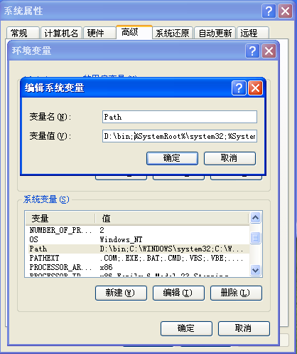

5.DOS命令行窗口输入“javac”，输出帮助信息即为配置正确
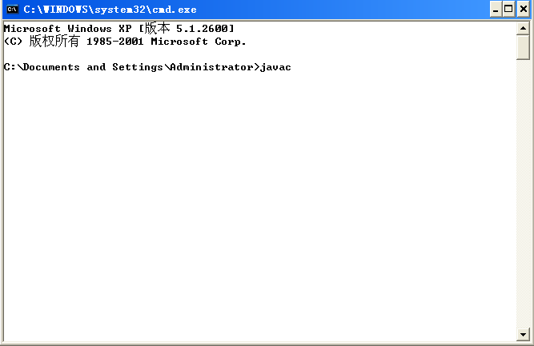
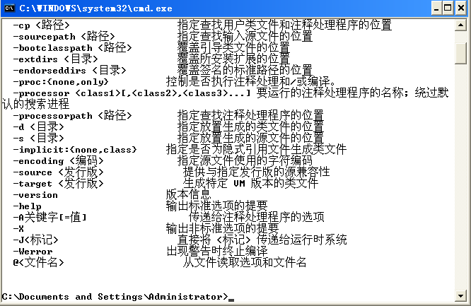

- 将用记事本编写好的Base.java代码保存在D盘目录下；
public class Base {
public static void main(String[] args){
boolean flag=true;
char ch='A';
byte b=12;
short s=24;
int i=257;
long l=890L;
float f=3.1415F;
double d=2.1828;
System.out.println("flag="+flag);
System.out.println("ch="+ch);
System.out.println("b="+b);
System.out.println("s="+s);
System.out.println("i="+i);
System.out.println("l="+l);
System.out.println("f="+f);
System.out.println("d="+d);
}
}

7.键入javac Base.java进行编译；键入java Base进行运行并显示运行结果
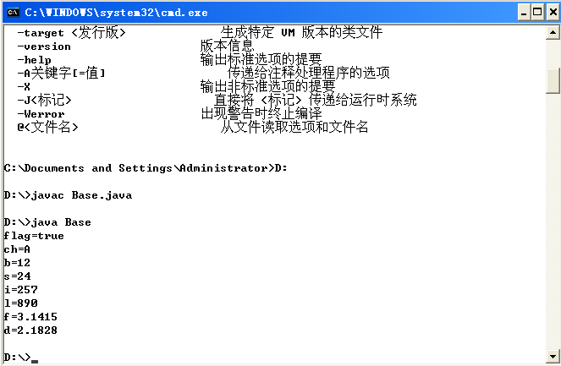
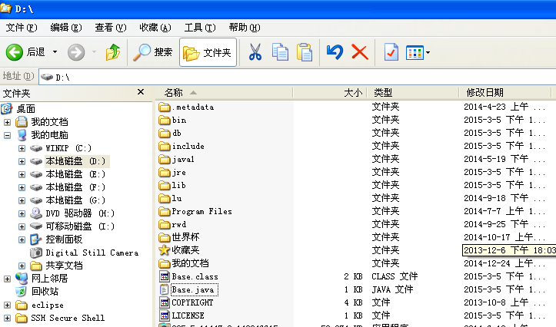

- 在eclipse下运行如下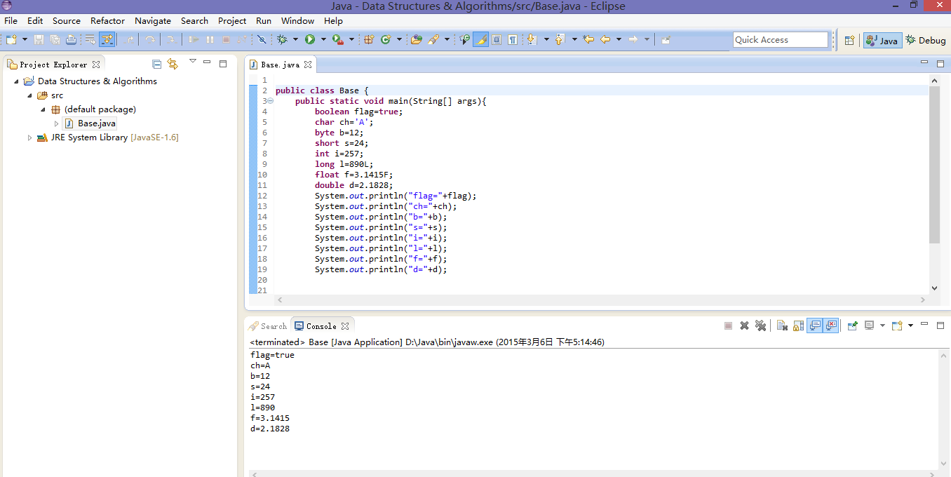

9.程序运行：
①public class Universe{
public static void main(String[] args){
System.out.println("Hello Universe!");
}
}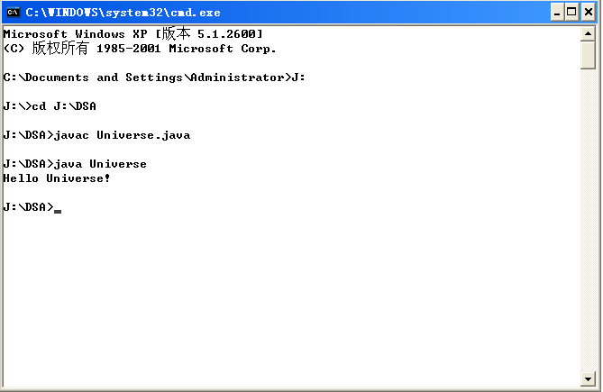
②public class Counter{
protected int count;
Counter(){ count=0;}
public int getCount(){return count;}
public void incrementCount(){count++;}
public void decrementCount(){count--;}
}
public class Example{
public static void main(String[] args){
Counter c;
Counter d=new Counter();
c=new Counter();//创建对象
d=c;
c.count=10;
System.out.println(c.getCount());//调用方法，以便查看结果
}
}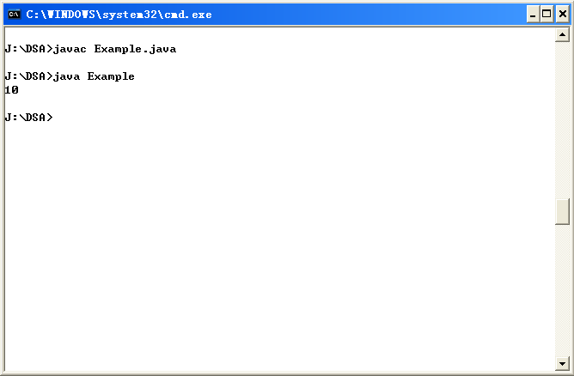
③public class Base {
public static void main(String[] args){
boolean flag=true;
char ch='A';
byte b=12;
short s=24;
int i=257;
long l=890L;
float f=3.1415F;
double d=2.1828;
System.out.println("flag="+flag);
System.out.println("ch="+ch);
System.out.println("b="+b);
System.out.println("s="+s);
System.out.println("i="+i);
System.out.println("l="+l);
System.out.println("f="+f);
System.out.println("d="+d);
}
}
④枚举类程序
public class DayTripper{
public enum Day{MON,TUE,WED,THU,FRI,SAT,SUN};
public static void main(String[] args){
Day d=Day.MON;
System.out.println("Initially d is "+d);
d=Day.WED;
System.out.println("Then it is "+d);
Day t=Day.valueOf("WED");
System.out.println("I say d and t are the same:"+(d==t));
}
}
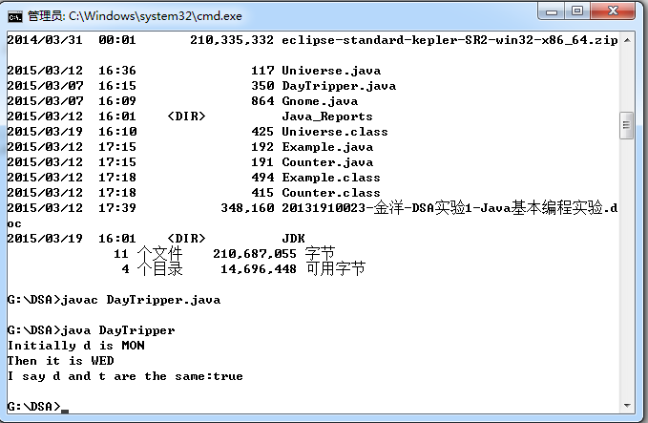
⑤public class SwitchExample{
public enum Day{MON,TUE,WED,THU,FRI,SAT,SUN};
public static void main(String[] args){
Day d=Day.MON;
switch(d){
case MON:
System.out.println("This is tough.");
break;
case TUE:
System.out.println("This is getting better.");
break;
case WED:
System.out.println("Half way there.");
break;
case THU:
System.out.println("I can see the light.");
break;
case FRI:
System.out.println("Now we are talking.");
break;
default:
System.out.println("Day off!");
break;
}
}
}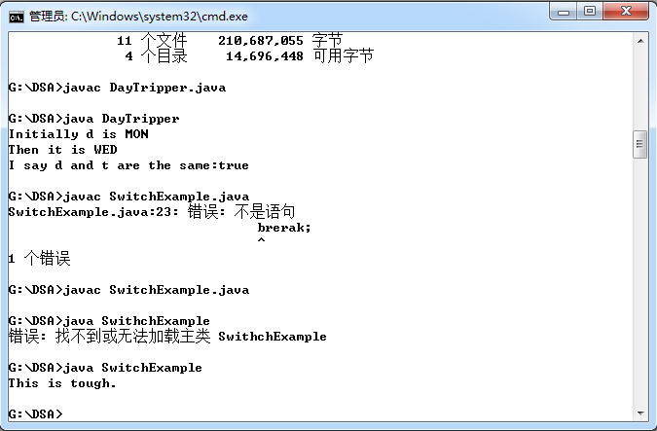
⑥对于课本33页对break的例子
先创建二维数组public int[3][3] a = {0,1,2;5,9,7;2,4,8};
尝试运用c语言的方式来创建，但提示错误，经过查阅资料，按照如下方式便可创建一个二维数组
public class Try {
public static void main(String[] args) {
int[][] arr=new int[][]{{1},{2}};
System.out.println(arr[0][0]);
}
}

程序
public class BreakExample{
//main方法时静态的，静态方法无法调用非静态属性或方法，需要通过创建对象去调用；
//static 修饰的方法只能访问static
public static int[][] a =new int[][]{{0,1,2},{5,9,7},{2,4,8}}
public static boolean hasZeroEntry(int[][] a){
boolean foundFlag=false;
zeroSearch:
for (int i=0;i<a.length;i++){
for (int j=0;j<a[i].length;j++){

if (a[i][j]==0){
foundFlag=true;
break zeroSearch;
}
}
}
return foundFlag;
}
public static void main(String[] args){
System.out.println("Is these any zeros in array a?"+hasZeroEntry(a));
}
}
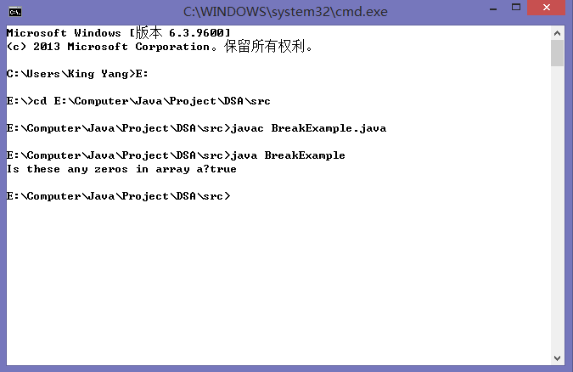
⑦
public class Sum
{
public static int[] a=new int[]{1,2,3,4,5};//新建数组;
//求和方法
public static int sum(int[] a ){
int total=0;
for(int i=0;i<a.length;i++)
total+=a[i];
return total;

}
public static void main(String[] args){
System.out.println(sum(a));
}

}
}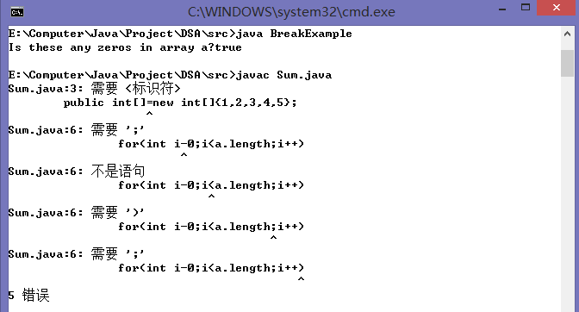
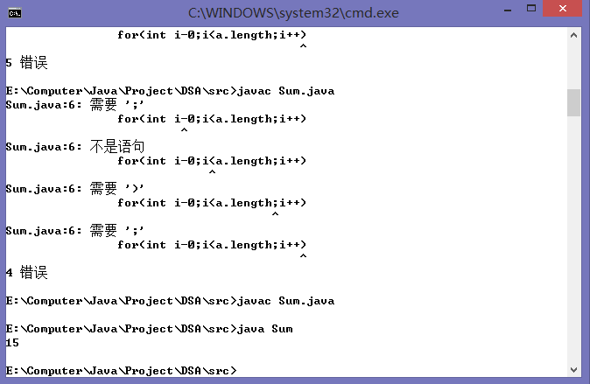
⑧public class CheckElement {
public static int[] a=new int[]{2,3,5,2,3,2,-6,98};//初始化数组
public static int findCount(int[] a ,int k){//k为要找的值
int count=0;//count记录k在数组中出现的次数
for (int i=0;i<a.length;i++){
if (a[i]==k) //依次检查每个元素是否等于k
count++;

}
return count;
}

public static void main(String[] args) {
System.out.print("The elments in array a are:");
int j;
for (j=0;j<a.length;j++)
System.out.print(a[j]+" ");//输出数组a中所有元素
System.out.println();
System.out.println("The element 2 appears "+findCount(a,2)+" times in a");
}

}
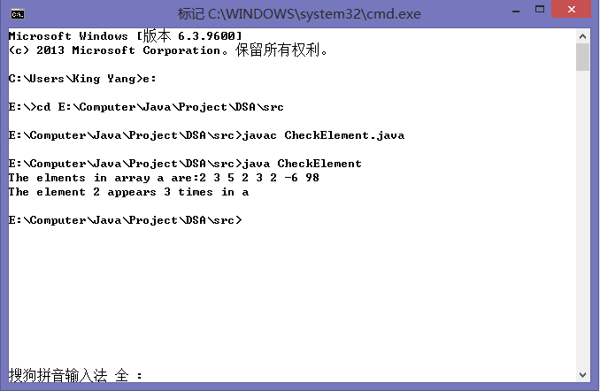
⑨public class DelaringArraysClone {
public static double[] a,b;//声明double型数组a,b;
//display()为输出数组中所有元素的方法
public static void display(double [] arr){
for(int i=0;i<arr.length;i++)
System.out.print(arr[i]+" ");
System.out.println();
}
public static void main(String[] args){
a=new double[10];//用new创建a数组，并指定其有10个空间，每一个都是double型
b=new double[10];
for (int k=0;k<a.length;k++) a[k]=1.0;
//区别b=a和b=a.clone();
System.out.println("After b=a");
b=a;
System.out.println("a:");
display(a);
System.out.println("b:");
display(b);
b[3]=5;
System.out.println("a:");
display(a);
System.out.println("b:");
display(b);

a[3]=1.0;
b=a.clone();
System.out.println("After b=a.clone()");
System.out.println("a:");
display(a);
System.out.println("b:");
display(b);
b[3]=5;
System.out.println("a:");
display(a);
System.out.println("b:");
display(b);
}
}
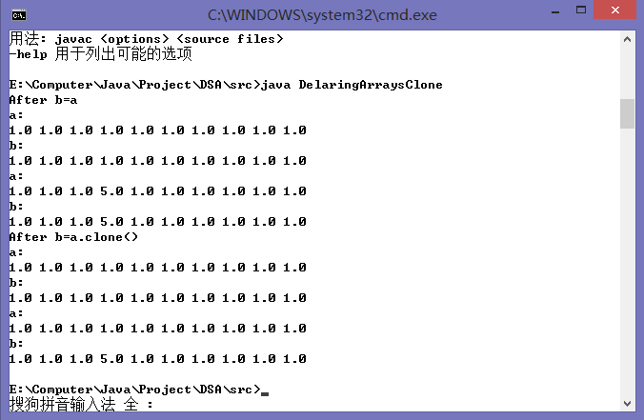
⑩import java.io.*;
import java.util.Scanner;
public class OutputAndInput {
public static void main(String[] args) throws IOException {
System.out.print("Jva value: ");
System.out.print(3.1415);
System.out.print(',');
System.out.print(15);
System.out.print("(double,char,int)");
Scanner s=new Scanner(System.in);//创建Scanner对象s，用于输入
System.out.print("Enter your age in years:");
double age=s.nextDouble();
System.out.print("Enter your maximum heart rate:");
double rate=s.nextDouble();
double fb=(rate-age)*0.65;
System.out.println("Your target fat burning heart rates is "+fb+".");

Scanner input=new Scanner(System.in);
System.out.print("Please enter an integer:");
while (!input.hasNextInt()){//判断下一个输入是否是整数
input.nextLine();
System.out.print("That's not an integer;please enter an integer:");
}
int i=input.nextInt();
System.out.println("i="+i);
}
}

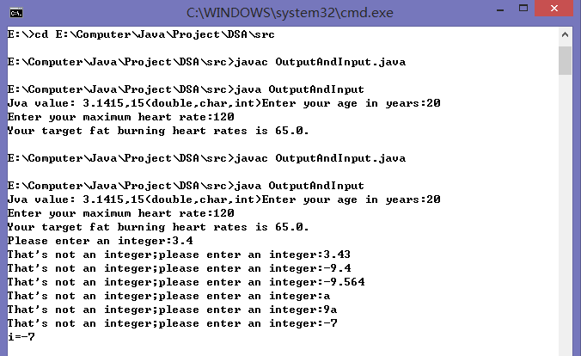
- 书本p43：
先创建CreditCard类

public class CreditCard {
//Instance variables:
private String number,name,bank;
private double balance;
private int limit;
//Constructor:
CreditCard(String no,String nm,String bk,double bal,int lim){
number=no;
name=nm;
balance=bal;
limit=lim;
}
//Accessor methods:
public String getNumber(){
return number;
}
public String getName(){
return name;
}
public String getBank() {
return bank;
}
public double getBalance(){
return balance;
}
public int getLimit(){
return limit;
}
//Action methods:
public boolean chargelt(double price){//Make a charge
if (price+balance>(double)limit)
return false;//There is not enough money left to charge it
balance+=price;
return true;//The charge goes through in this case
}
public void makePayment(double payment){//Make a payment

balance-=payment;
}
public static void printCard(CreditCard c){//Print a card's information
System.out.println("Number="+c.getNumber());
System.out.println("Name="+c.getName());
System.out.println("Bank="+c.getBank());
System.out.println("Balance="+c.getBalance());//Implicit cast
System.out.println("Limit="+c.getLimit());//Implicit cast
}
}
再写主类：

public class Test {
public static void main(String[] args) {
CreditCard wallet[]=new CreditCard[10];
wallet[0]=new CreditCard("5391 0357 9387 5309","John Bowman","California Savings",0.0,2500);
wallet[1]=new CreditCard("3485 0399 3395 1954","John Bowman","California Savings",0.0,3500);
wallet[2]=new CreditCard("6011 4902 3294 2994","John Bowman","California Savings",0.0,5000);
for(int i=1;i<=16;i++){
wallet[0].chargelt((double)i);
wallet[1].chargelt(2.0*i);//implicit cast
wallet[2].chargelt((double)3*i);//explicit cast
}
for (int i=0;i<3;i++){
CreditCard.printCard(wallet[i]);
while (wallet[i].getBalance()>100.0){
wallet[i].makePayment(100.0);
System.out.println("New balance="+wallet[i].getBalance());
}
}
}
}

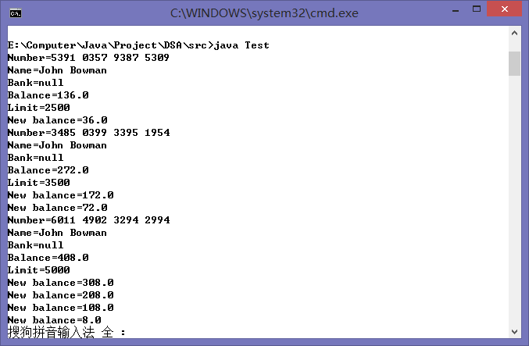
五、实验体会
（请认真填写自己的真实体会）
1.要开发Java程序首先必须要配置好环境变量，环境配置比较麻烦，因此配置的时候必须耐心细心；
2.用记事本编写源程序时，并不会及时提示编写的错误，尽量做到先画好流程图再仔细编写，以便能快速编译成功；
- 用eclipse编写可以提示语句错误，自动显示编写错误处的正确写法，功能强大，在达到一定水平后，可以使用eclipse；但作为初学者，应坚持使用记事本编写，减少对软件自动改错功能的依赖，编译错误时应自己先思考，培养出良好的编程习惯；
- C语言和Java都是模块化语言，C以函数为单位，Java以类为单位；不同点在于，C是面向过程，Java是面向对象；Java程序运行的仅依赖虚拟机，使其拥有良好的跨平台性；
- 调用方法时，出现如下错误
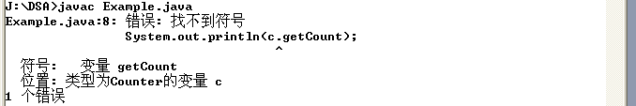
改正方法为System.out.println(c.getCount());即使方法没有参数，也要加上括号；
- java中对数组的创建方式与c语言写法不同
静态初始化方式，int[] arr=new int[]{value1,value2,...,valueN}
int[][] arr=new int[][]{{1},{2}};
- 在程序⑥中，在一个有main函数的类中，一些属性也在这个类中声明，则这些属性必须用static修饰，
因为main方法是静态的，静态方法无法调用非静态属性或方法，需要通过创建对象去调用；static 修饰的方法只能访问static
8.public static double[] a,b;//声明double型数组a,b;
a=new double[10];//用new创建a数组，并指定其有10个空间，每一个都是double型
- java中设a,b都为数组，则可以用b=a将a中的值全部复制给b；
但在C语言则不能通过此语句实现整体赋值，因为a,b都是数组首元素的地址（即指针），且均为常量，常量赋值给常量是行不通的；
- 区别b=a和b=a.clone();
b=a使得b和a都指向同一个数组，b中元素改变也会导致相应的a中的元素改变；
b=a.clone()完成将a中的值完全复制给b，b中元素改变不会导致a中的元素改变；

六、参考文献
1. 主讲课英文教材 Goodrich, Tamassia: Data Structures and Algorithms in Java, 5th Edition International Student Version chapter 1
2.邱仲潘, 朱诗兵, 朱小谷.Java程序设计教程.红旗出版社,2005.3

